Заключение о результатах публичных слушаний

11.08.2023 д. Ёгла

1. Место проведения публичных слушаний: в здании Администрации Ёгольского сельского поселения по адресу: Новгородская обл., Боровичский р-н, д. Ёгла, ул. Советская 90.
2. Дата проведения: 11 августа 2023 года в 17 часов 00 минут
3. В публичных обсуждениях приняло участие: -
4. Тема публичных слушаний:
Рассмотрение вопроса о предоставлении разрешения на условно разрешенный вид использования земельного участка «культурное развитие» (код 3.6) земельному участку в кадастровом квартале 53:02:0031201, площадью 221 кв.метров, расположенному по адресу: Новгородская область, Боровичский район, Ёгольское сельское поселение, д. Ёгла, ул. Совхозная в территориальной зоне Ж.1 (зона индивидуальной жилой застройки).
5. Основание проведения публичных слушаний:
Постановление Администрации Боровичского муниципального района от 28.07.2023 № 2471 «О проведении публичных слушаний по предоставлению разрешения на условно разрешенный вид использования земельного участка».
Заключение о результатах публичных слушаний подготовлено на основании протокола публичных слушаний от 11.08.2022 года (приложение на 1 л. в 1 экз.)
6. Перечень поступивших письменных обращений физических и юридических лиц: не поступали.
7. В период публичных слушаний проведено информирование заинтересованных лиц:
7.1. Публикация в приложение к газете «Красная искра» - «Официальный вестник» № 32 от 10.08.2023 (рис.1); в газете «Красная искра» № 31 от 03.08.2023 (рис.2); на сайте Администрации Боровичского муниципального района (рис.3).

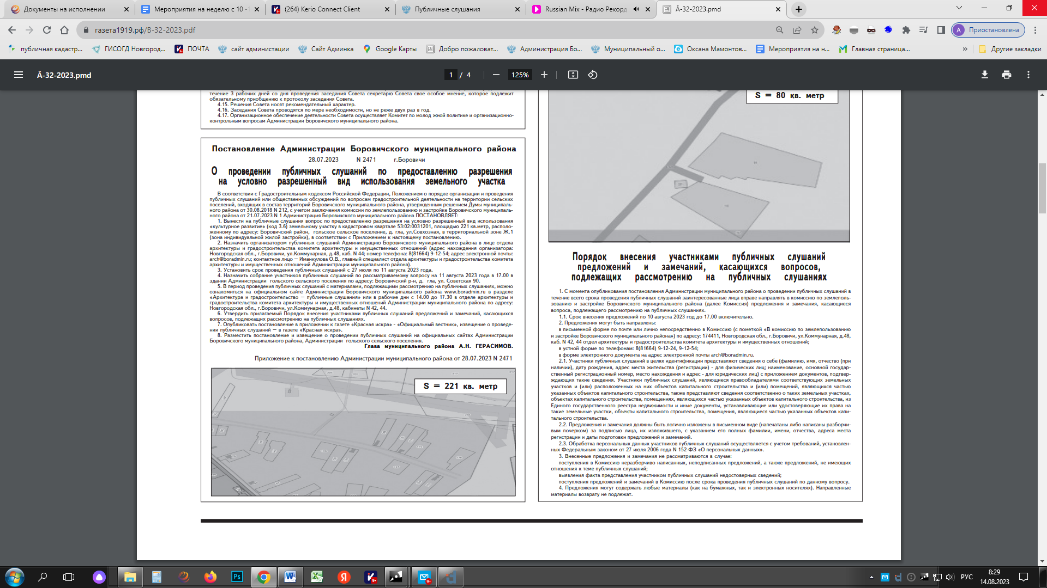

( рис. 1)

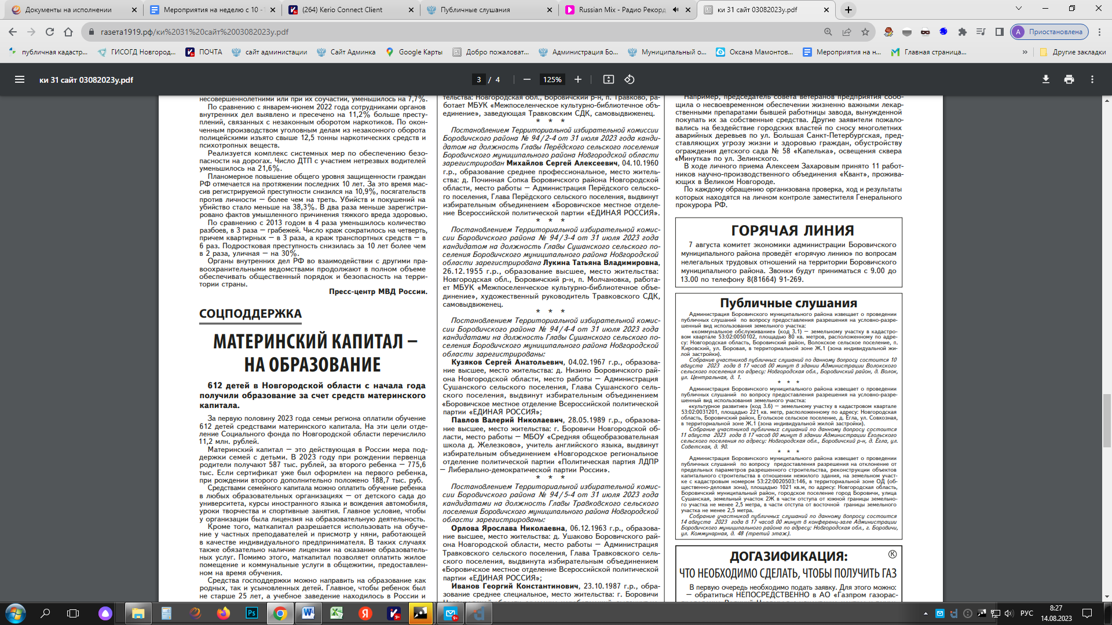
( рис.2)

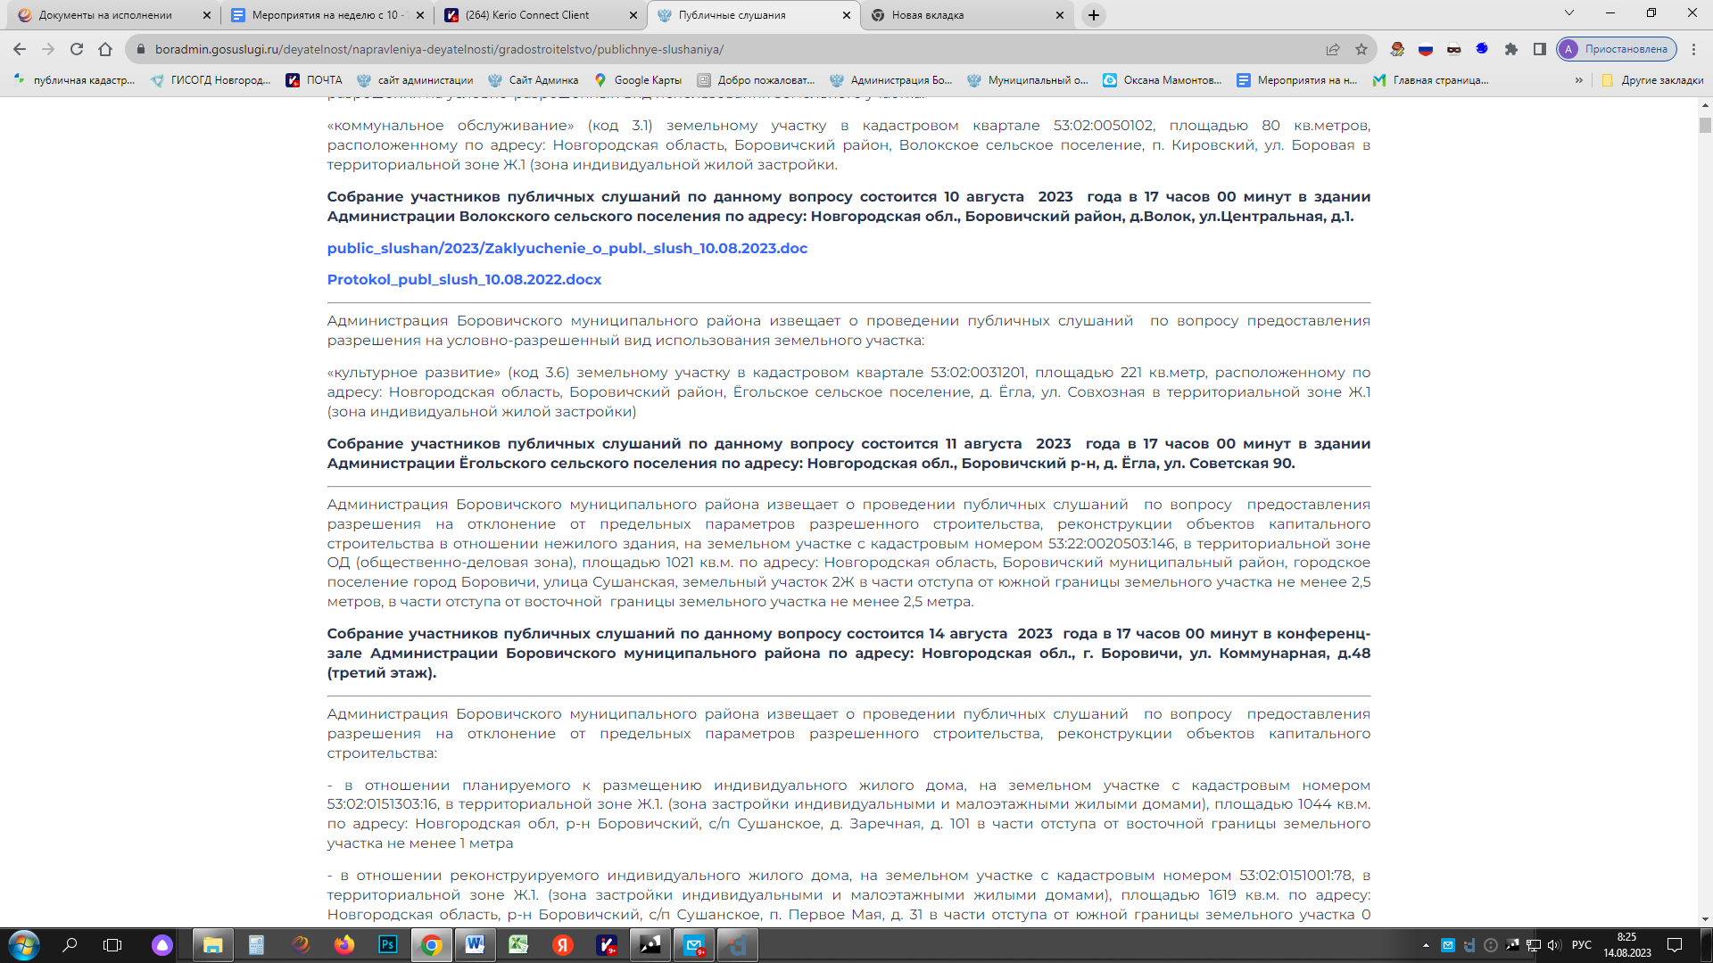

(рис.3)

7.2. Другие способы информирования не проводились.

8. В результате публичных слушаний по обобщенным материалам могут быть приняты к рассмотрению следующие замечания и предложения:
№ рассматриваемого вопроса | Замечания и предложения

9. Перечень отклоненных замечаний и предложений:

№ рассматриваемого вопроса | Замечания и предложения | Основание для отклонения
 | нет | нет
10. Выводы по результатам публичных слушаний:
Предоставление разрешения на условно разрешенный вид использования земельного участка «культурное развитие» (код 3.6) земельному участку в кадастровом квартале 53:02:0031201, площадью 221 кв.метров, расположенному по адресу: Новгородская область, Боровичский район, Ёгольское сельское поселение, д. Ёгла, ул. Совхозная в территориальной зоне Ж.1 (зона индивидуальной жилой застройки) возможно.
Публичные слушания признаны состоявшимися.

Заместитель председателя комиссии
по землепользованию и застройке Н.В. Ефименко
Исполнитель:
Секретарь комиссии
по землепользованию
и застройке О.В.Иманкулова

